·概述

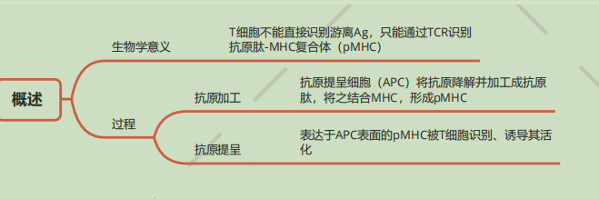

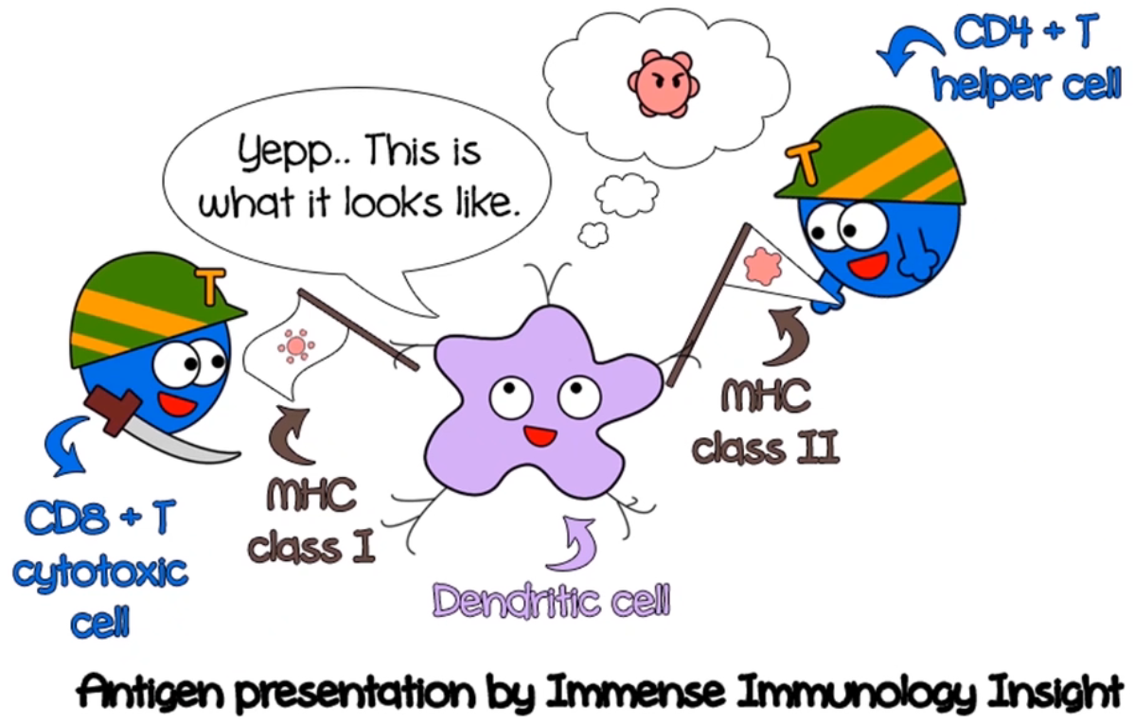

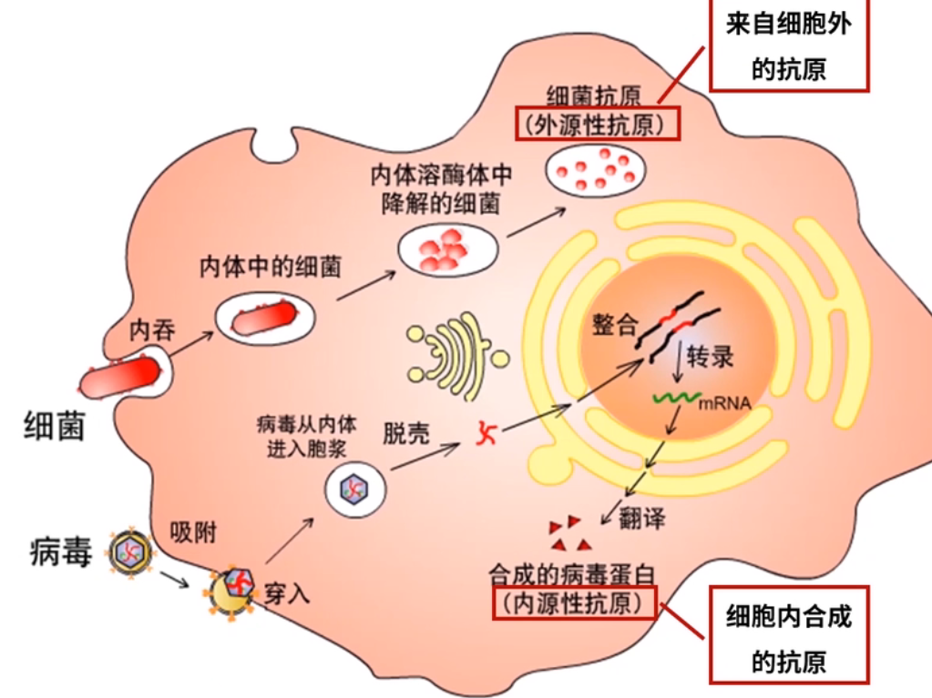

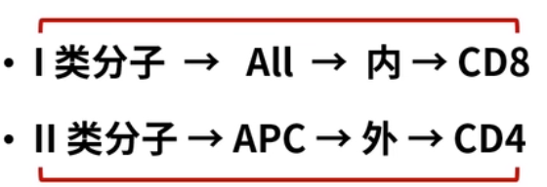

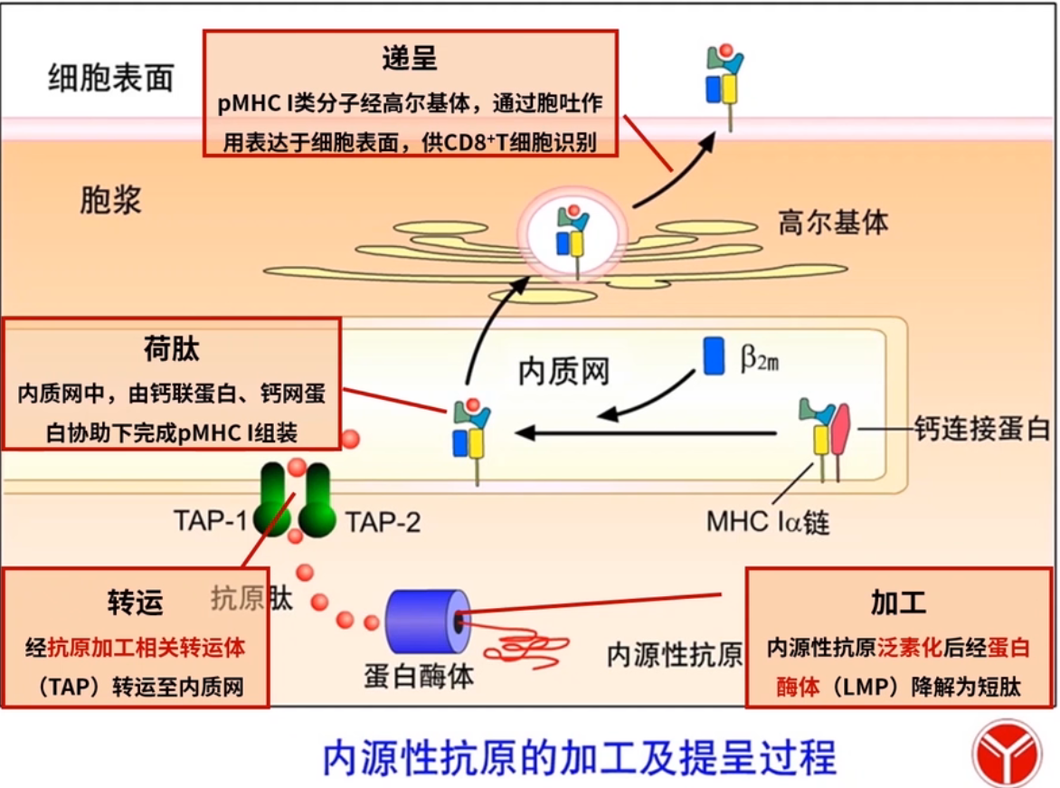

加工，转运，荷肽，递呈。

所有的蛋白合成在核糖体，折叠修饰在内质网

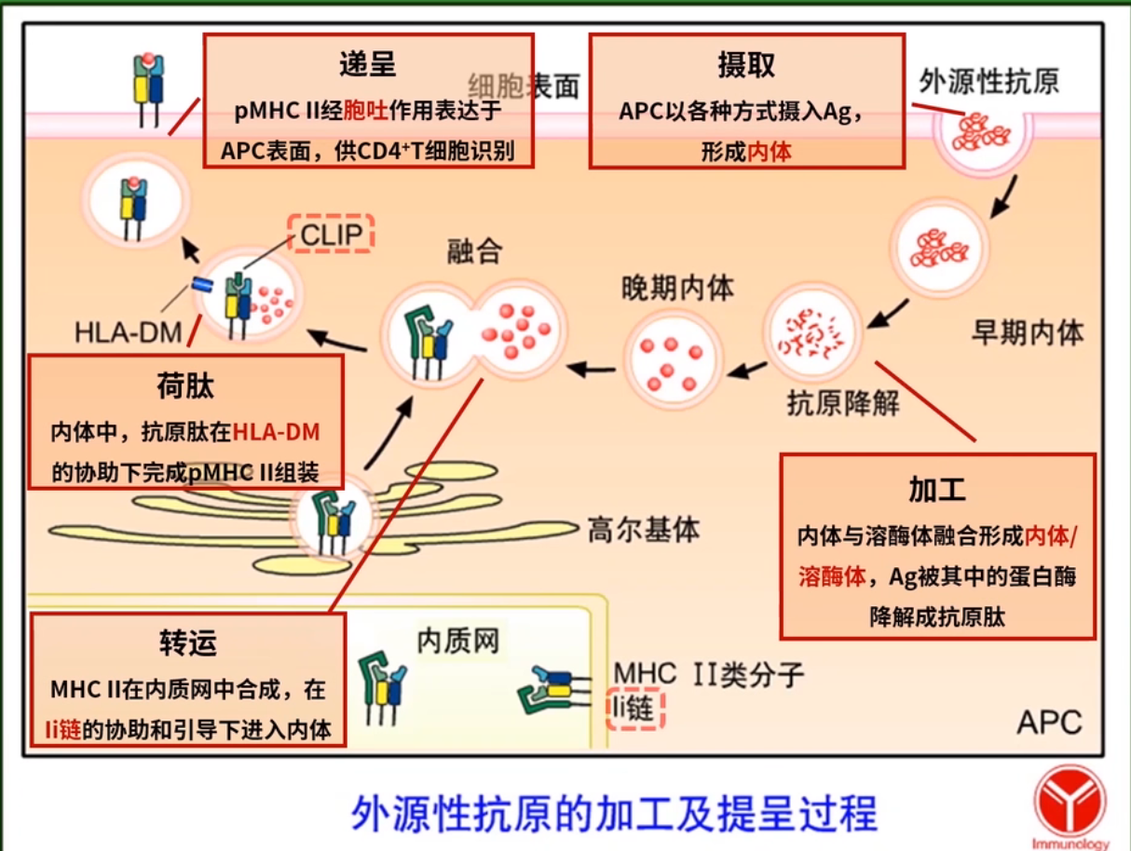

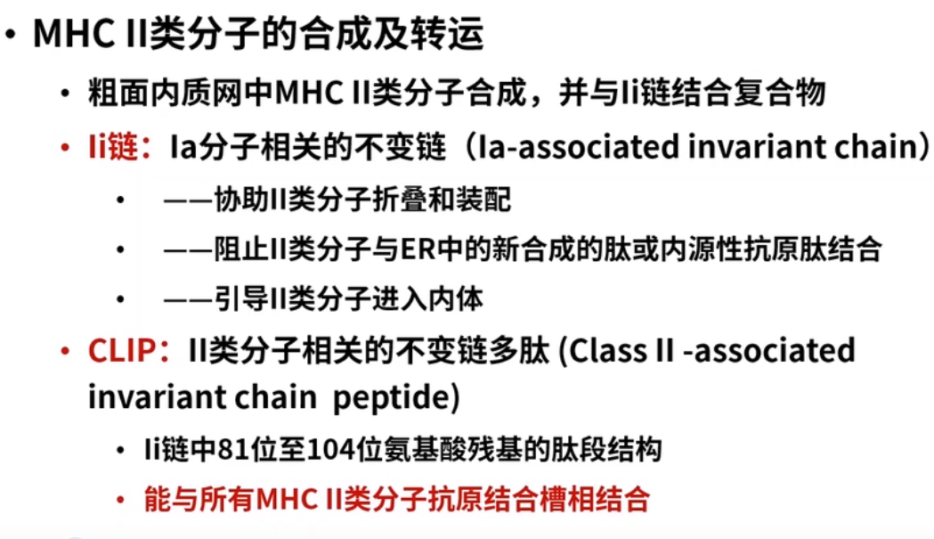

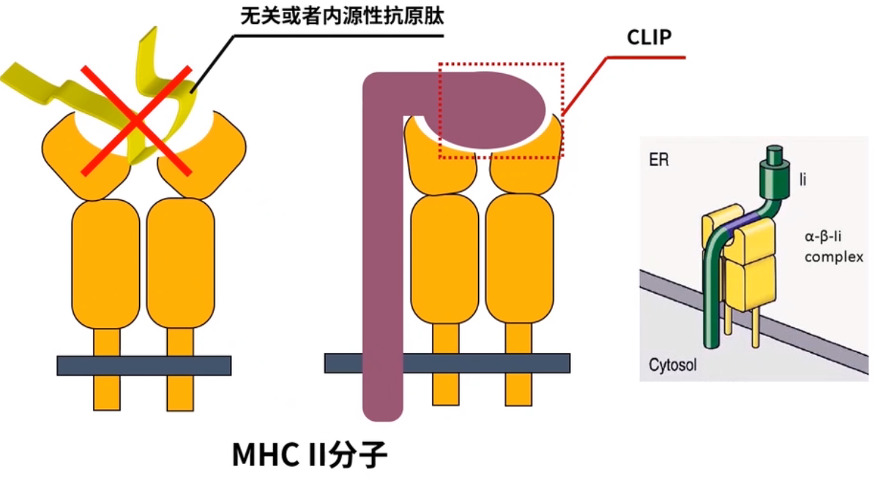

li链

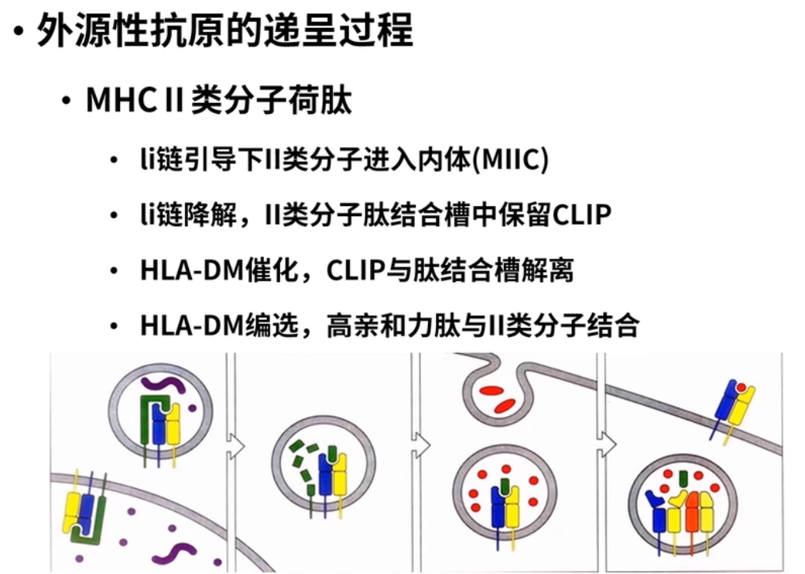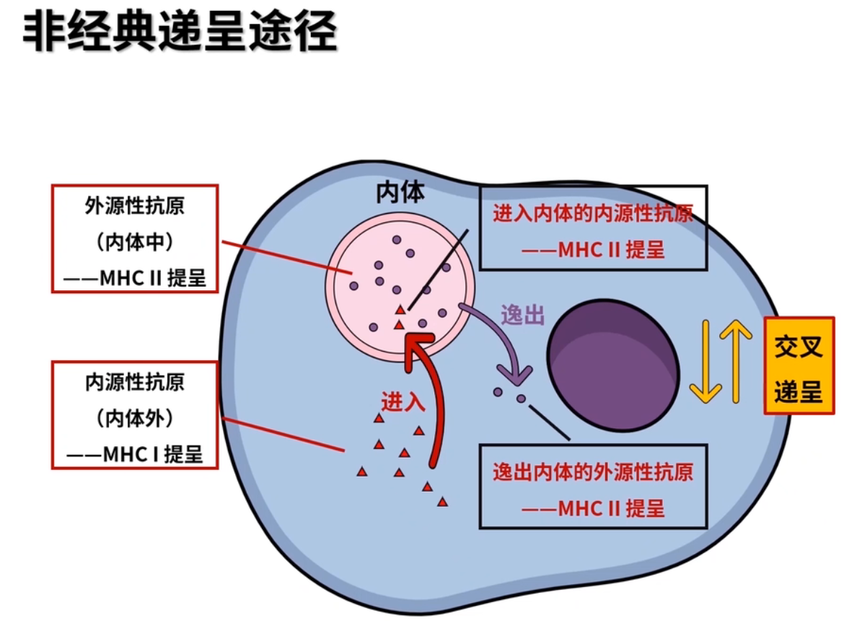

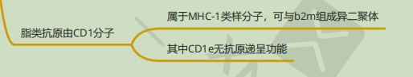

CD1介导的脂类抗原的递呈过程了解较少

·抗原提呈细胞

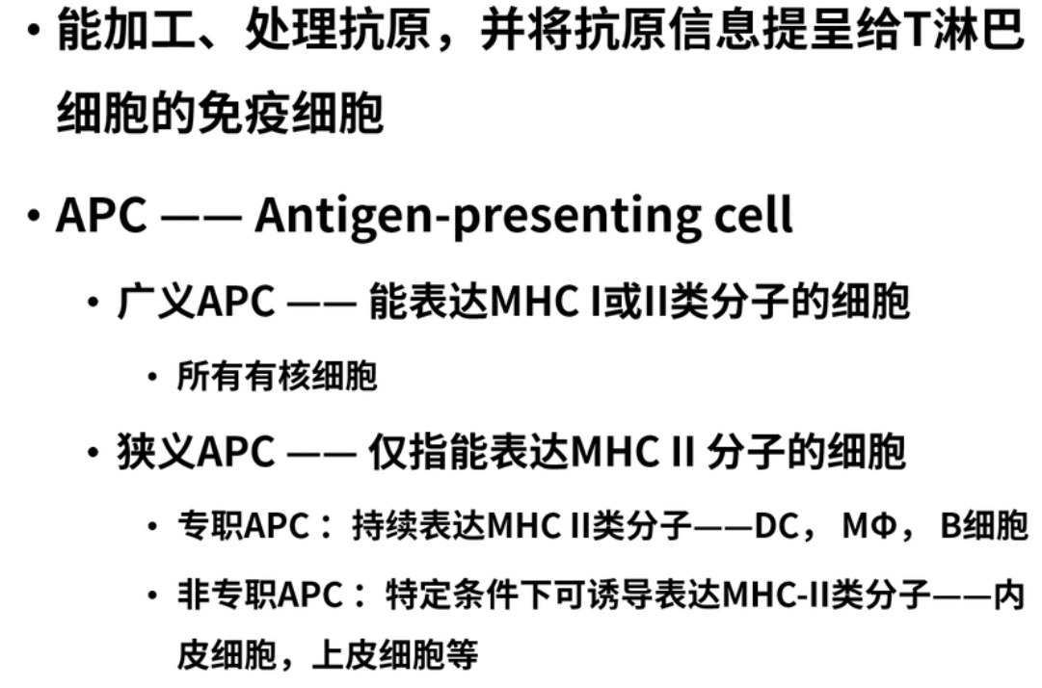

·DC

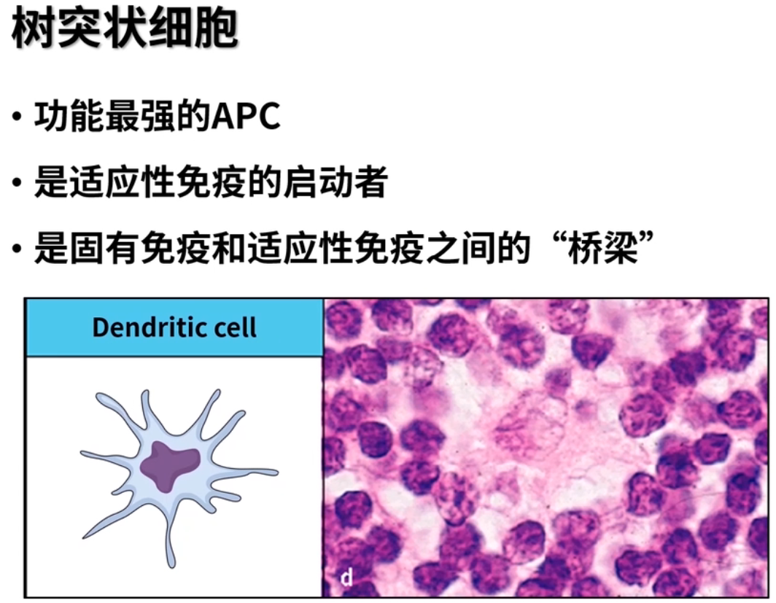

APC摄取Ag属于固有免疫，提呈去活化Tcell属于适应性免疫。

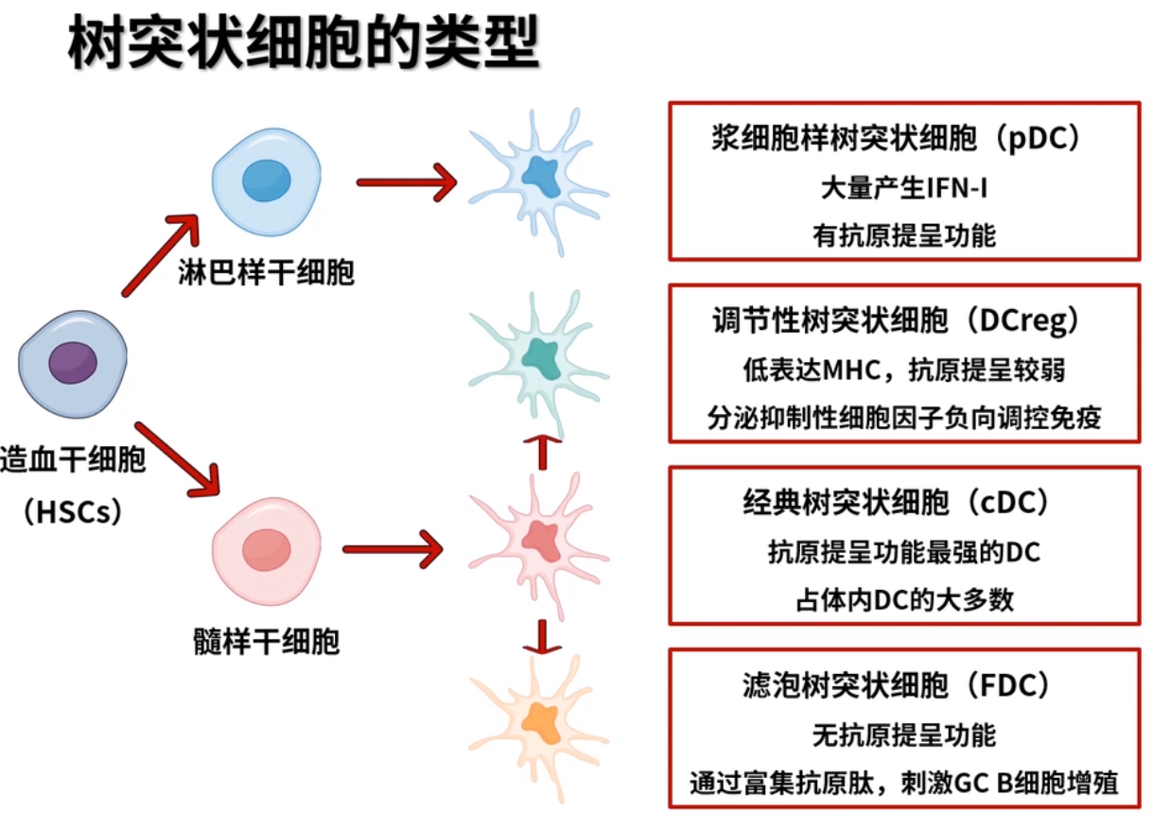

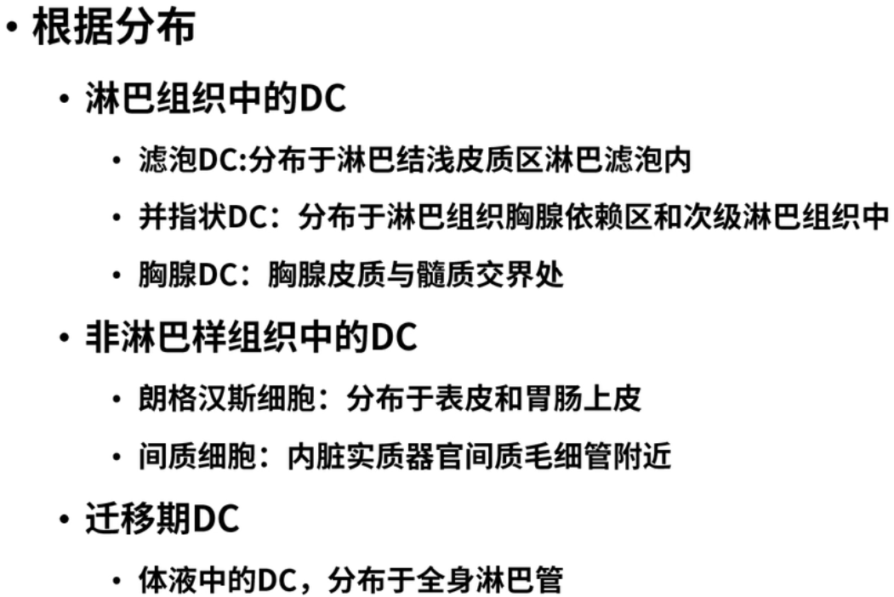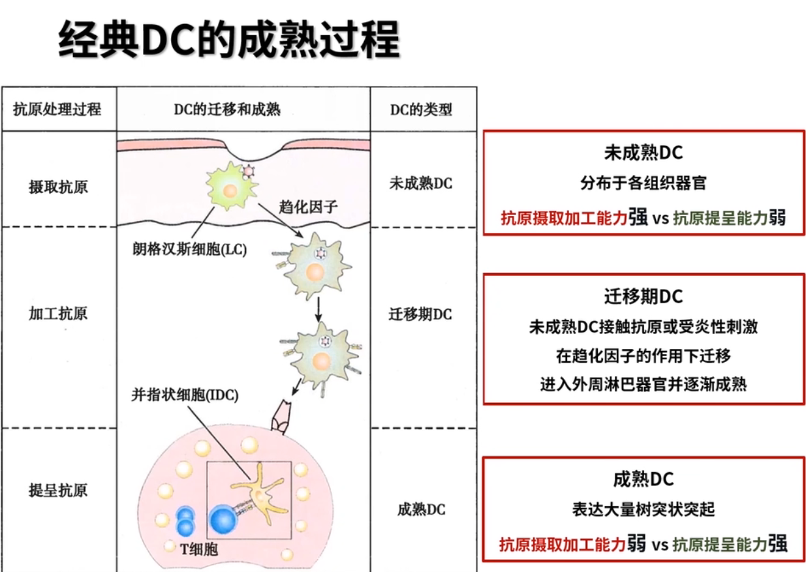

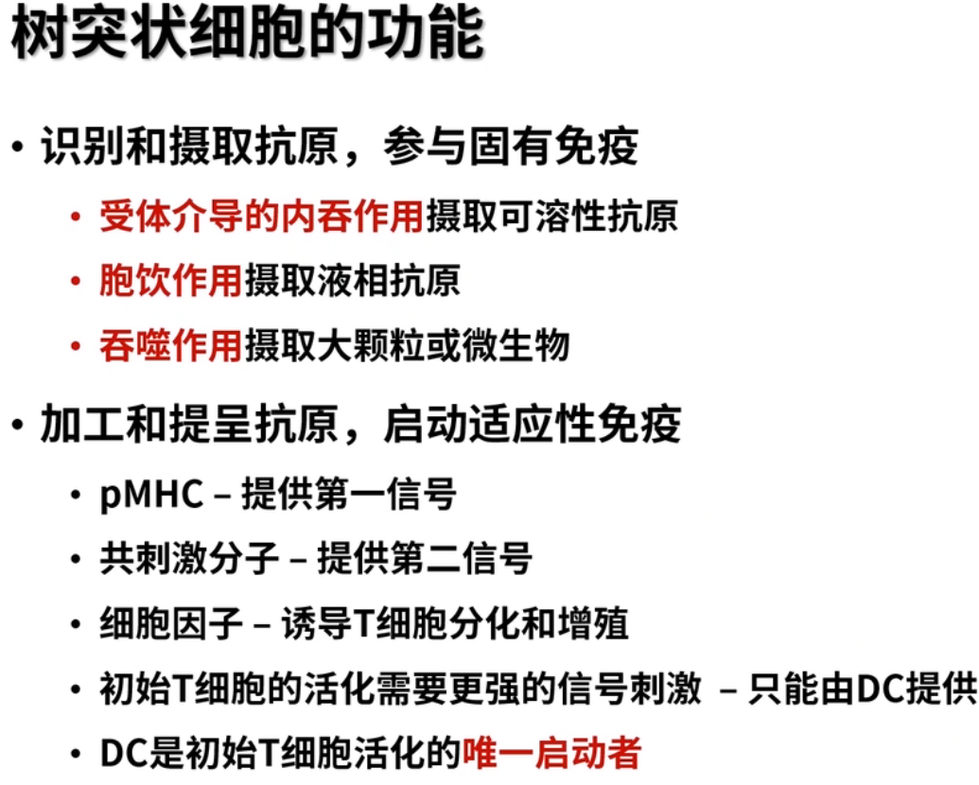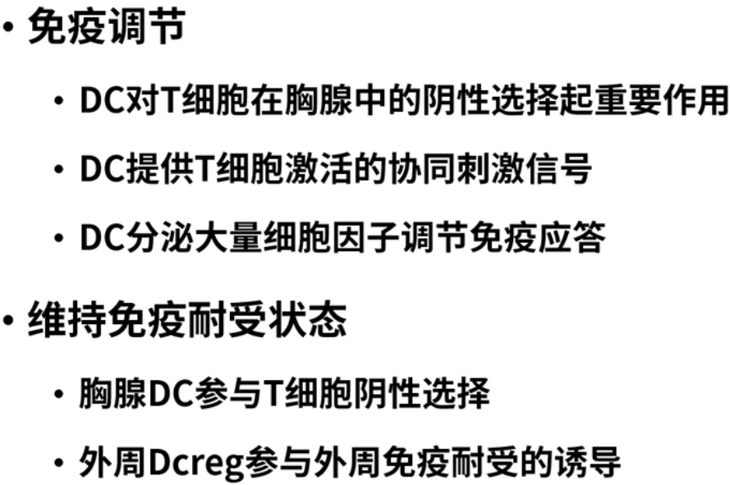

·单核/巨噬细胞

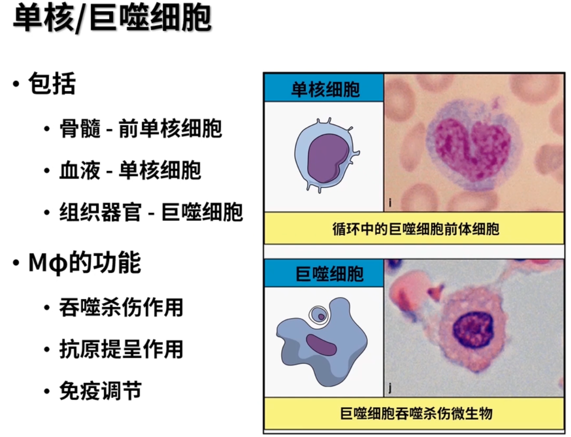

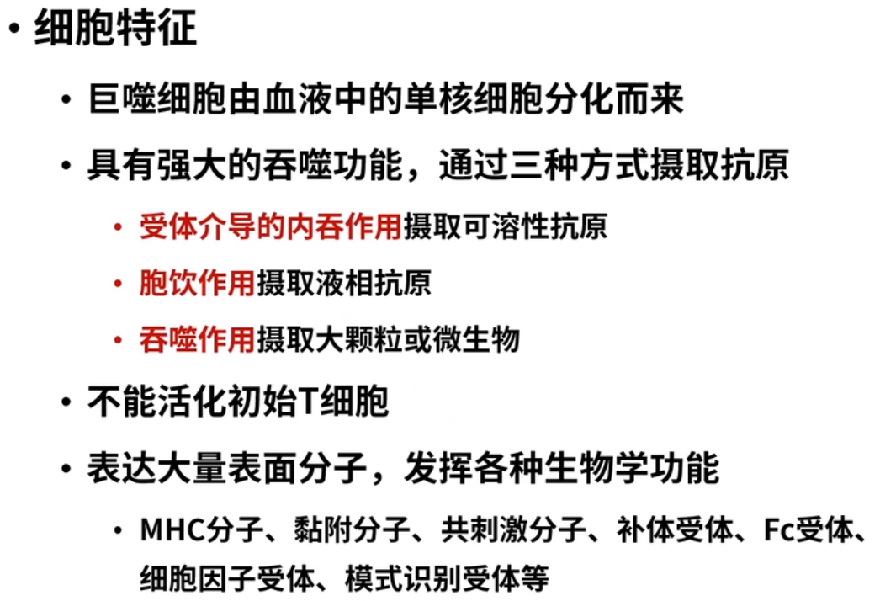

·B细胞

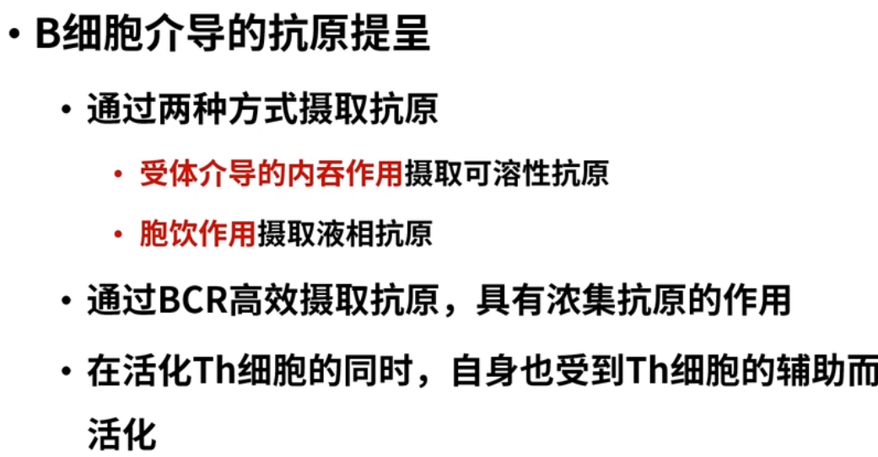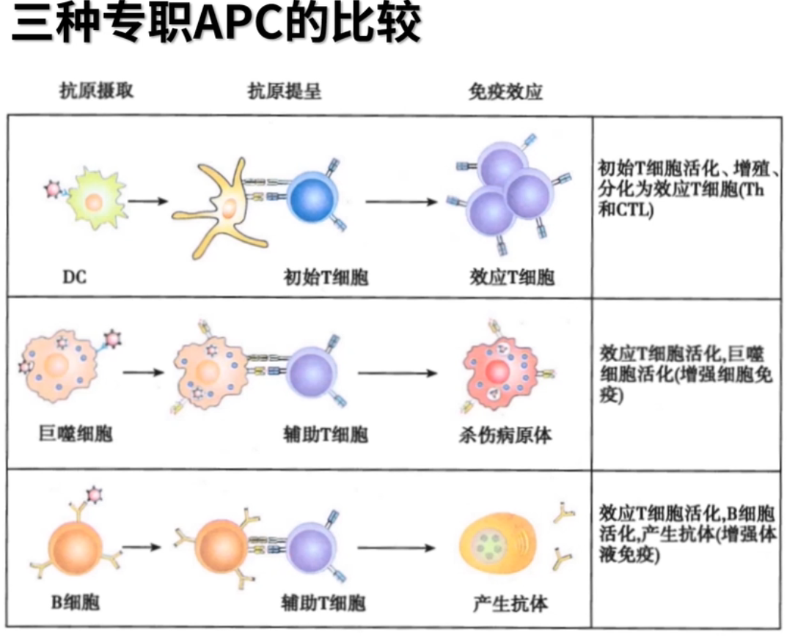

•试比较内源性抗原被MHC-l分子加工提呈的过程和外源性抗原被MHC-ll分子加工提呈的过程  
(1) 内源性抗原的加工：①内源性抗原泛素化后经蛋白酶体LMP降解成肽，②通过TAP1、TAP2转运进入内质网，③由钙联蛋白和钙网蛋白协助完成pMHC-l组装，④pMHCl经过高尔基体通过胞吐作用表达于细胞表面，供CD8+T细胞识别。  
(2) 外源性抗原的加工：①APC摄取Ag形成内体，②内体与溶酶体融合成

内体/溶酶体，Ag被蛋白酶降解成抗原肽，③MCH-ll在内质网中合成，在li链的协助和引导下进入内体，④内体中，抗原肽在HLA- DM的协助下完成pMHC-ll的组装。⑤pMHC-Ⅱ经胞吐表达于细胞表面，供CD4+T细胞识别。  
•了解三种专职抗原提呈细胞  
树突状细胞  
单核/巨噬细胞  
B细胞